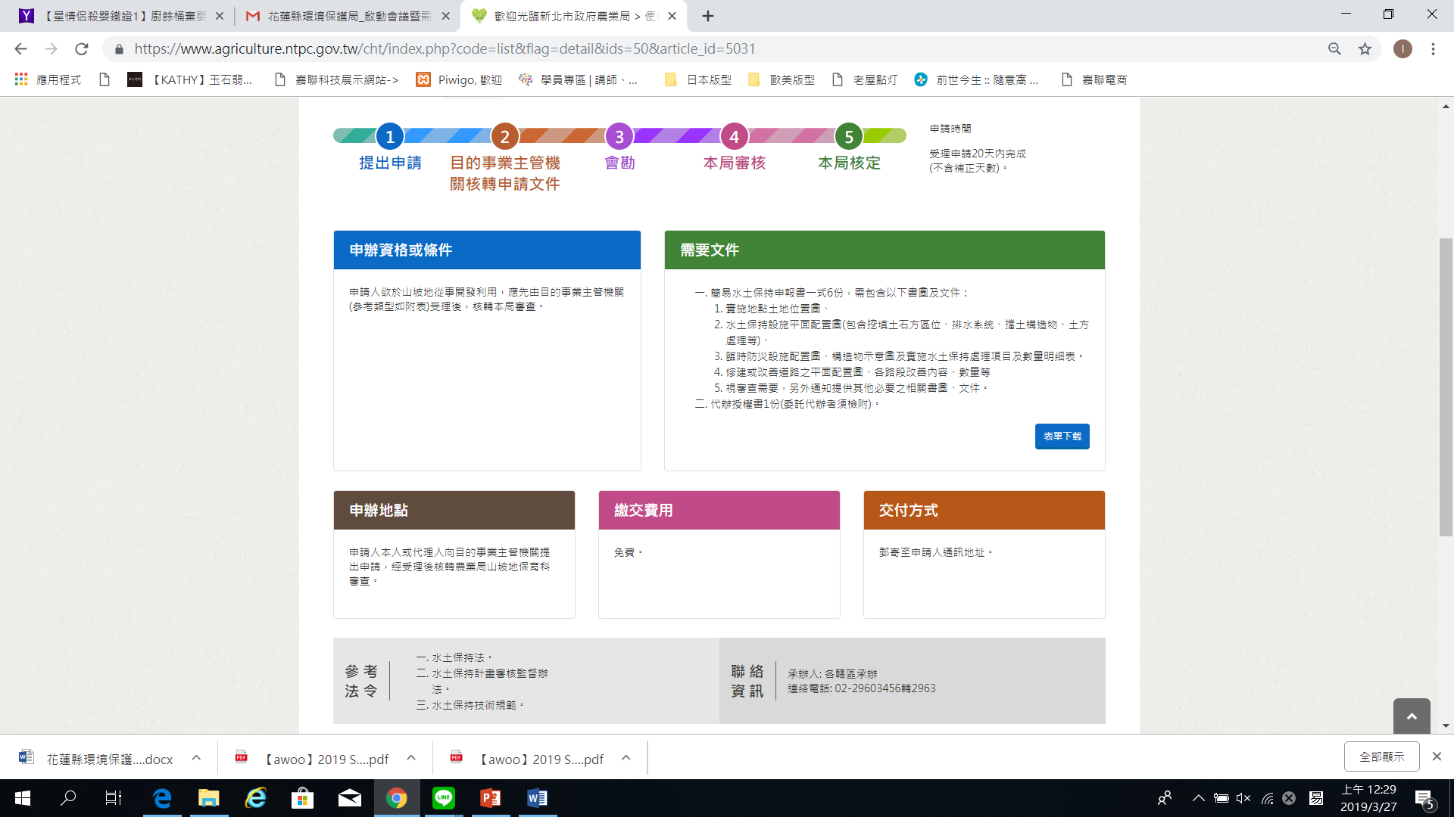
流程  1.提出申請 2.目的事業主管機關核准申請文件3.會勘4.本局審核5.本局核定 |  | 申請時間
申請資格或條件 |  | 需要文件
申辦地點 | 繳交費用 |  | 交付方式
參考法令(可提供連結) |  | 聯絡資訊
「熱門申辦業務」，施作方式參酌新北市農業局：(https://www.agriculture.ntpc.gov.tw/cht/index.php?code=list&flag=detail&ids=50&article_id=5031 )，各業務之申請流程需各單位配合提供：
請提供流程、申請時間、申辦資格或條件、需要文件、表單下載、申辦地點、繳交費用、交付方式、參考法令、聯絡資訊。

